Informations techniques
Manuel d'atelier KDI 3404 TCR (Rev. 10.4)

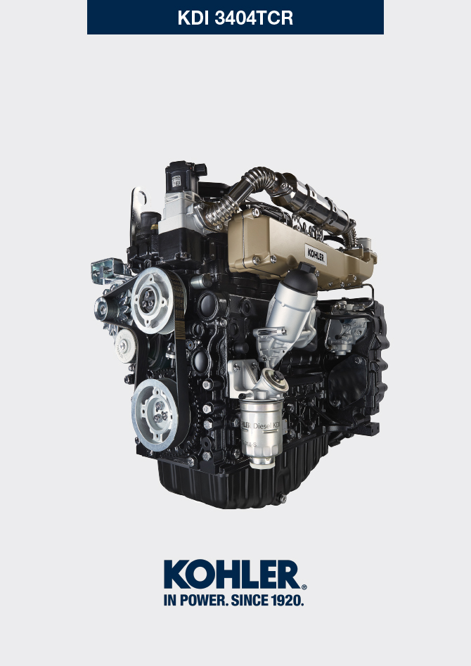

manoff

Sommario
1. TITOLO 1 2
1.1. Asdfsdfsdf 2
1.2. Asdfsdfsdfggg 2

null

